Вечер добрый
Вашему вниманию еще одна практическая колеровка образца автомобиля Российской сборки Hyundai U4G. Перед тем как слить краску по коду, внимательно осматриваем образец
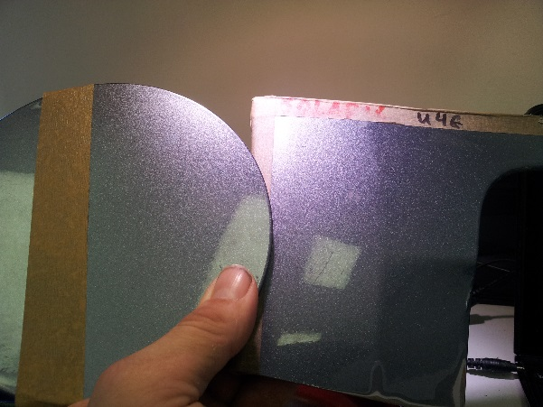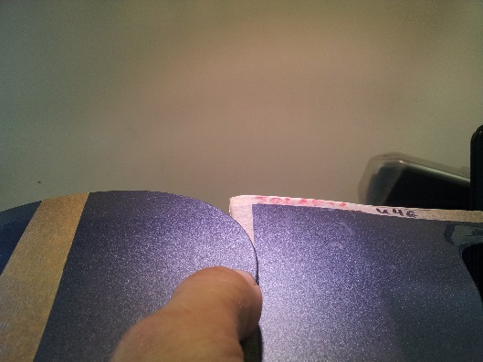
Еще до изготовления теста нужно обратить внимание на 2 момента. Во-первых, под краской лежит грунт темного цвета, что усиливает флоп эффект. И, во-вторых, образцы имеют очень высокую искристость, которая особенно заметна под средне острым углом, что говорит о либо неправильной ориентации частиц, либо о наличии в краске крупного металлика, что подтверждается визуальным сравнением
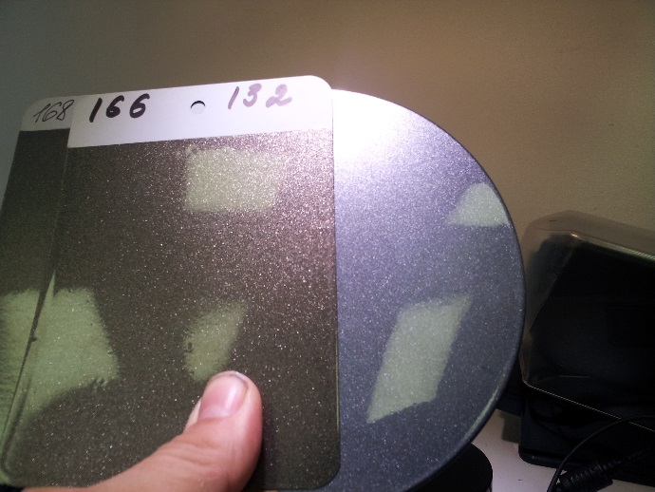
Можно достаточно уверенно сказать, что в рецепте должен быть самый крупный лентикуллярный металлик, в системе Автолюкс это AL166. В формуле идет основной эффект среднекрупный доллар AL168, и как дополнительный мелкий доллар AL169, наличие которого не обеспечит такой высокой искристости и выраженного флоп эффекта. Принимаем решение полностью заменить мелкий доллар AL169 на крупный AL166 с поправочным коэффициентом Х 2, и выкрасить тест на подложке черного цвета (чистый черный AL132)
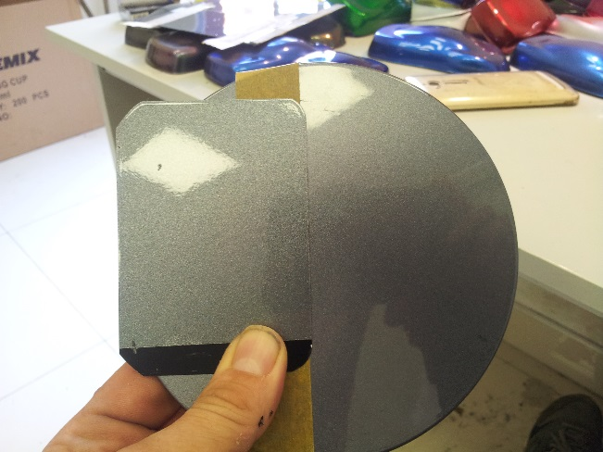 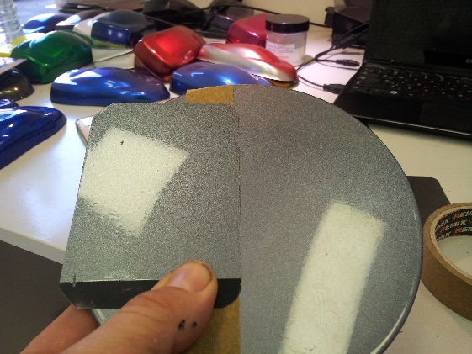
Тест похож по искристости и структуре эффекта, немного темнее в общем, образец немного краснее. Но самое сильное отличие- значительно темнее прямой и острый углы
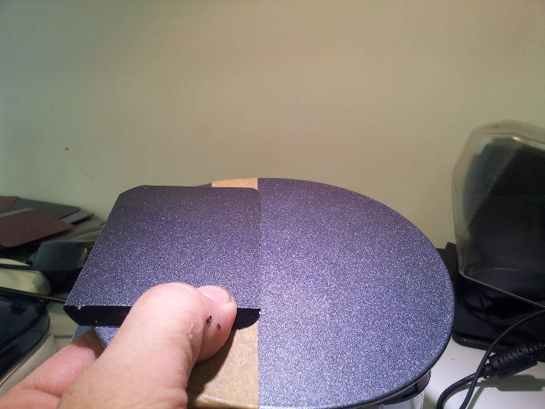
Немного увеличиваем крупный металлик AL166 для общего легкого осветления, фиолетовый темный тонер AL148 для ухода от синего в красный оттенок. Для осветления прямого и острого углов добавляем в рецепт белый микротитан AL153
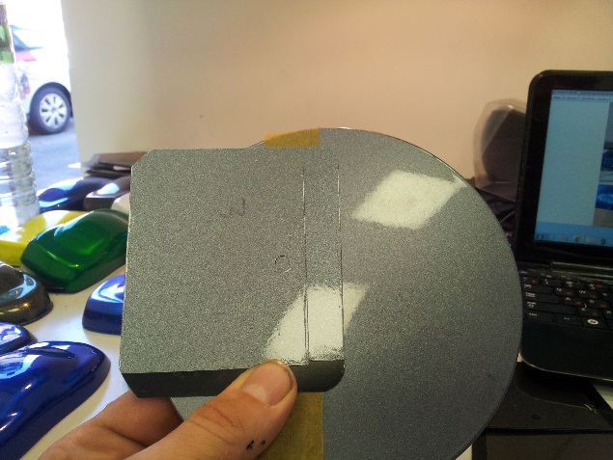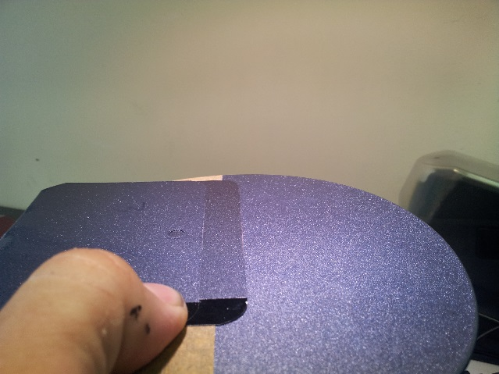
Шаг правильный, появился красноватый оттенок, но главное, хорошо посветлел к голубому (от микротитана) острый угол
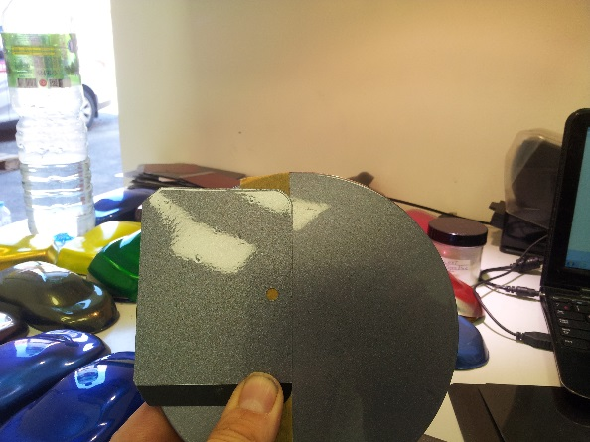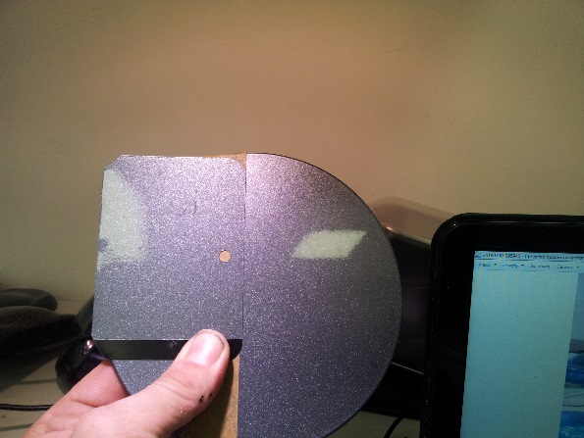
Заканчиваем колеровку
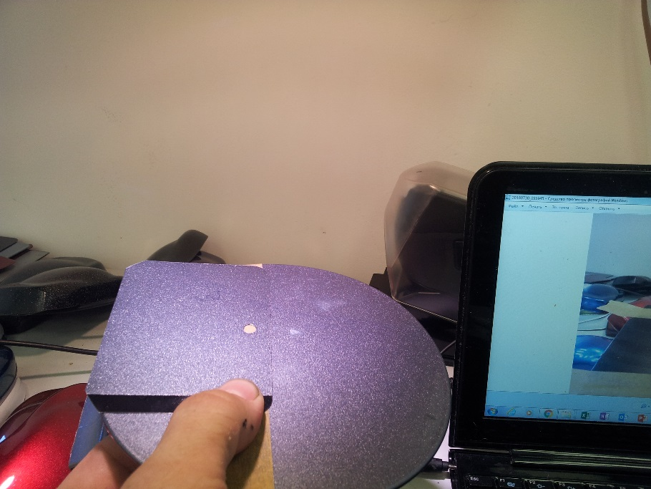
Секрет колеровки:
Немного повезло что у нас в работе был не только лючок, но и фрагмент детали, который мы расшлифовали и увидели грунт темного цвета. На серой подложке, скорее всего, был бы намного слабее флоп эффект и светлее острый угол. Второй важный момент- внимательный осмотр искристости под ярким направленным освещением помог нам сразу отказаться от мелкого металлика в рецепте, что тоже дало положительный результат. А когда краска уже похожа по переливам и искристости, сместить оттенок “асфальтового” треугольника (черно желтый, синий, фиолетовый) совсем не сложно. Рецепт уже на нашем форуме Примоколор Autolux_pro, присоединяйтесь…

